Họ tên: Ngô Trung Tín

MSSV: 63135722

Em xin trình bày về kết quả bài 2 – máy tính

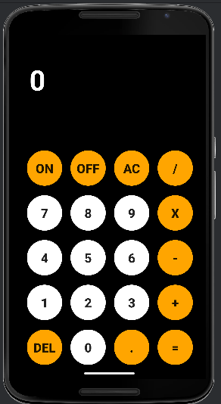

Đây là màn hình khi chạy ứng dụng

Ta thực hiện các phép toán có sẵn bằng cách nhấn các nút số, sau đó là các phép tính cùng với một số nữa, cuối cùng để hiển thị kết quả ta nhấn dấu “=”

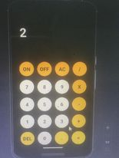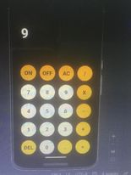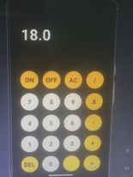

Đây là kết quả khi thực hiện phép nhân 2 với 9

Ngoài ra còn có các nút chức năng:

* Del: xóa 1 chữ số cuối, vẫn lưu lại kết quả trước đó
* AC: xóa toàn bộ
* On/ Off: tắt mở ứng dụng
* . : dấu chấm động